Отчёт по лабораторной работе 4

Базовая настройка HTTP-сервера Apache

Суннатилло Махмудов

Содержание

# 1 Цель работы

Приобретение практических навыков по установке и базовому конфигурированию HTTP-сервера Apache.

# 2 Теоретические сведения

**Apache HTTP Server (или просто Apache)** — свободный веб-сервер, один из наиболее популярных и широко используемых в мире. Он позволяет предоставлять пользователям доступ к веб-страницам и приложениям по протоколу **HTTP** или его защищённой версии **HTTPS**. Благодаря модульной архитектуре Apache поддерживает гибкую настройку, расширение функционала и высокую производительность.

* **HTTP-сервер** — программа, принимающая запросы от клиентов (обычно веб-браузеров) и возвращающая им запрашиваемые ресурсы: HTML-страницы, изображения, скрипты и др.
* **Apache** — кроссплатформенный HTTP-сервер, работающий на различных операционных системах (Linux, Windows, macOS).
* **Модульная структура** — возможность подключения дополнительных модулей для поддержки PHP, SSL/TLS, виртуальных хостов, аутентификации и других функций.
* **Конфигурационные файлы** — основной способ настройки сервера. Главный файл: httpd.conf, а также дополнительные файлы включений (например, sites-available, sites-enabled).

## 2.1 Основные возможности Apache

* Обслуживание статических и динамических страниц;
* Поддержка протоколов HTTP/1.1, HTTP/2 и HTTPS (через модуль mod_ssl);
* Настройка **виртуальных хостов** (Virtual Hosts) для обслуживания нескольких сайтов на одном сервере;
* Гибкая система логирования (доступ, ошибки, расширенные форматы логов);
* Подключение и настройка модулей (mod_php, mod_rewrite, mod_proxy и др.);
* Средства ограничения доступа и аутентификации пользователей.

## 2.2 Основные элементы конфигурации

* **DocumentRoot** — каталог, из которого сервер выдаёт файлы пользователям;
* **ServerName** — имя или IP-адрес, по которому доступен веб-сайт;
* **Directory** — секция для управления доступом и параметрами отдельных каталогов;
* **Listen** — порт, на котором Apache принимает запросы (по умолчанию 80 для HTTP и 443 для HTTPS);
* **ErrorLog** и **CustomLog** — файлы для записи ошибок и обращений к серверу.

## 2.3 Принцип работы HTTP-сервера Apache

1. **Client Request** — клиент (браузер) отправляет запрос к серверу по протоколу HTTP/HTTPS.
2. **Server Processing** — Apache принимает запрос, проверяет настройки виртуальных хостов и определяет, какой ресурс нужно отдать.
3. **Module Handling** — при необходимости запрос обрабатывается модулями (например, PHP-скрипт интерпретируется модулем mod_php).
4. **Response** — сервер отправляет клиенту ответ (HTML-страницу, картинку, код ошибки и т. д.).

# 3 Выполнение лабораторной работы

## 3.1 Установка HTTP-сервера

1. На виртуальной машине **server** был установлен пакет **httpd**, а также необходимые зависимости. После установки в каталоге /etc/httpd/conf появились основные конфигурационные файлы веб-сервера.

* 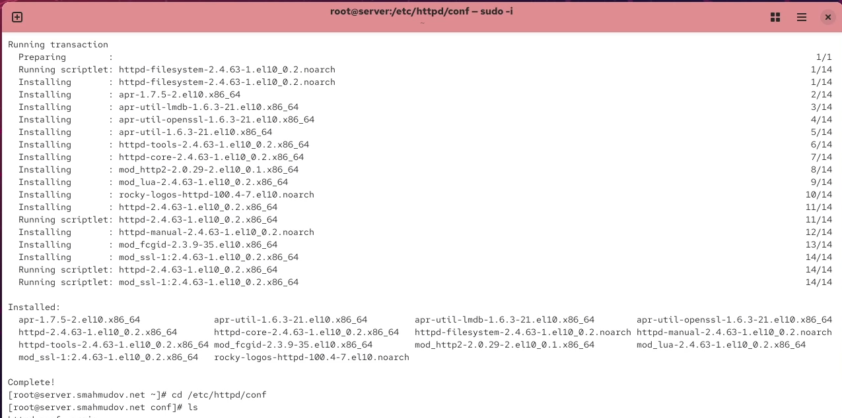
* Рис. 1: Установка httpd и зависимостей

## 3.2 Базовое конфигурирование HTTP-сервера

1. Для разрешения работы веб-сервера в межсетевом экране были добавлены правила для сервиса **http**.
2. Служба **httpd** была включена в автозагрузку и запущена. Проверка статуса показала, что веб-сервер успешно работает и прослушивает порты 80 и 443.

* 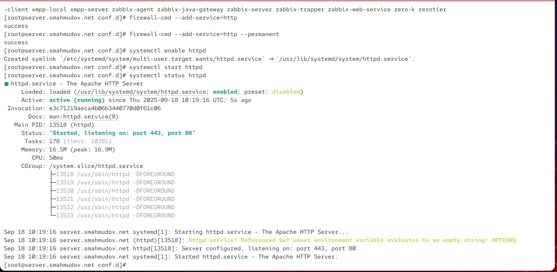
* Рис. 2: Запуск и проверка статуса службы httpd

1. При обращении к серверу с клиентской машины в браузере появилась стандартная тестовая страница Apache, подтверждающая корректность установки и запуска сервера.

* 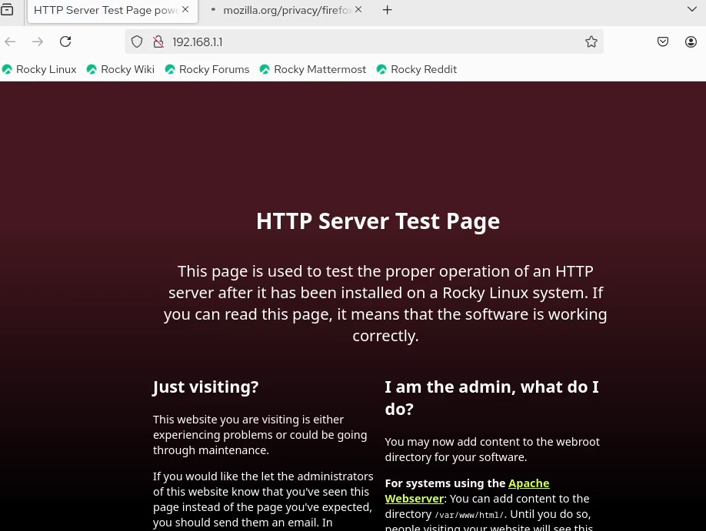
* Рис. 3: Тестовая страница Apache

## 3.3 Анализ работы HTTP-сервера

1. На сервере был просмотрен лог ошибок, где отображаются сообщения о работе и возможных проблемах веб-сервера.
2. Также был включён мониторинг журнала обращений. В нём фиксируются все запросы клиентов, включая обращение к главной странице по адресу 192.168.1.1.

* 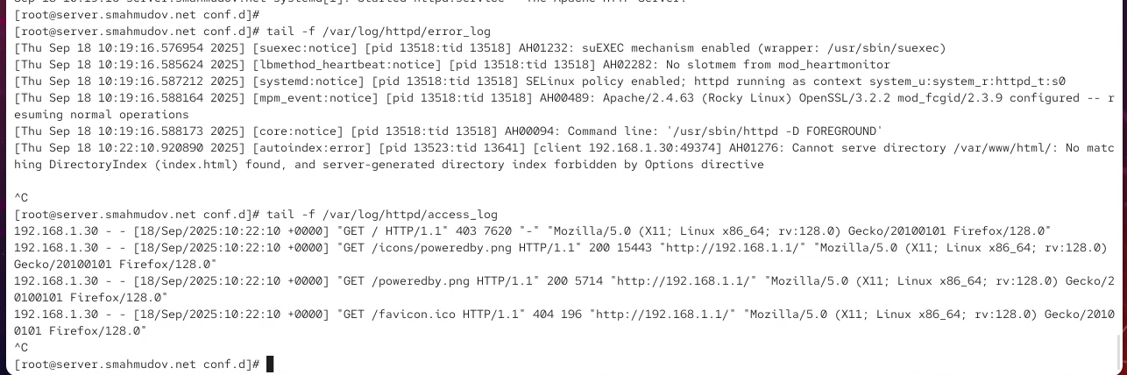
* Рис. 4: Просмотр журналов работы Apache

## 3.4 Настройка виртуального хостинга для HTTP-сервера

1. В файлы описания DNS-зон были внесены изменения: в прямую зону добавлена запись www, а в обратную зону — запись PTR для соответствующего имени хоста.

* 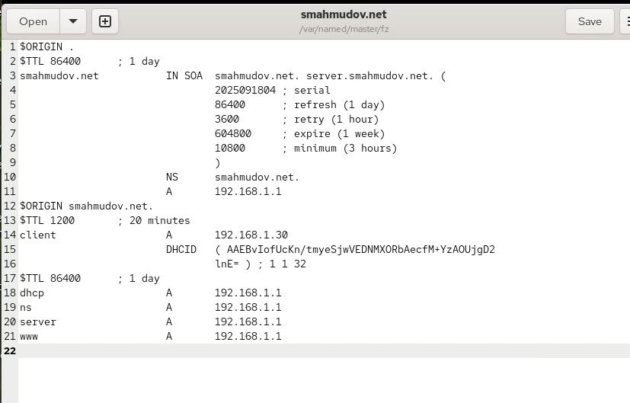  
  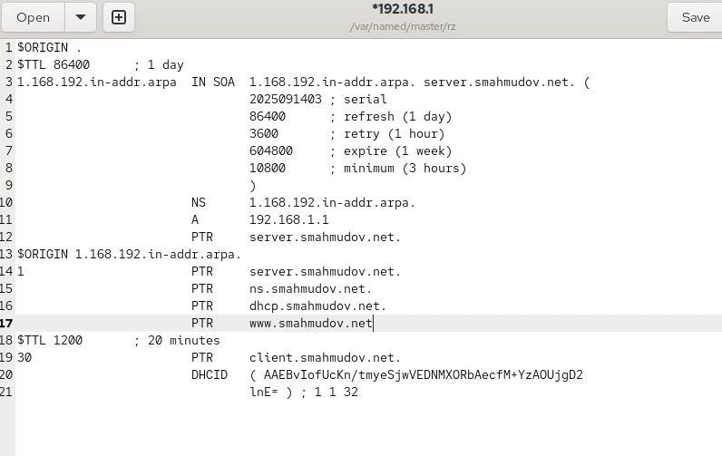

1. В каталоге /etc/httpd/conf.d были созданы файлы конфигурации для виртуальных хостов **server.smahmudov.net** и **www.smahmudov.net**.

* 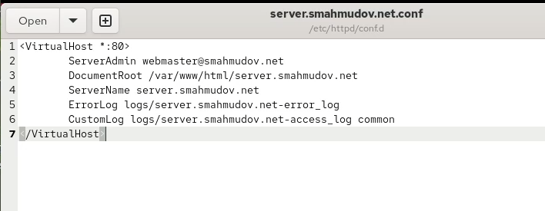  
  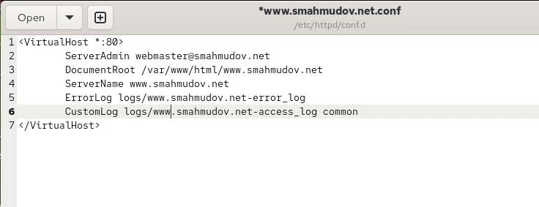

1. В каталоге /var/www/html были подготовлены директории с тестовыми страницами для каждого виртуального хоста.

* 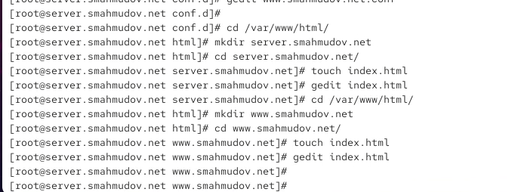
* Рис. 5: Создание и редактирование файлов index.html

1. Проверка в браузере показала успешную работу виртуальных хостов. При обращении к серверу по адресу **smahmudov.net** и **www.smahmudov.net** отображаются соответствующие тестовые страницы.

* 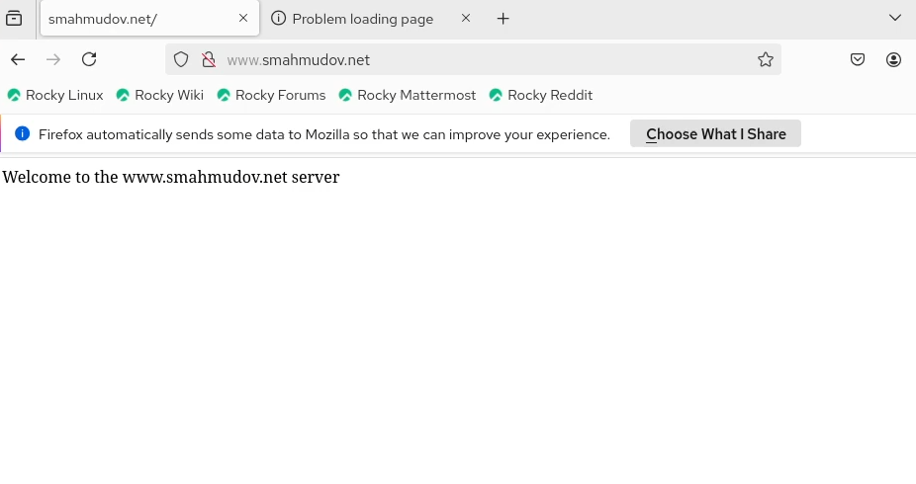  
  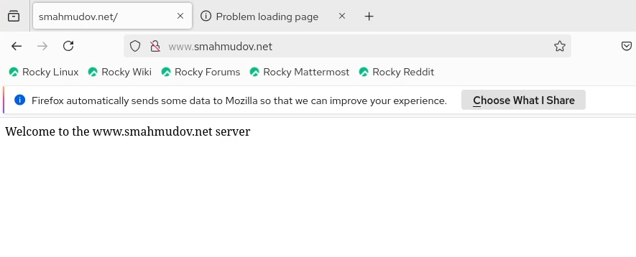

## 3.5 Внесение изменений в настройки внутреннего окружения

1. Для корректной работы были установлены права доступа на каталог с веб-контентом и восстановлены контексты безопасности SELinux. После этого HTTP-сервер был перезапущен.

* 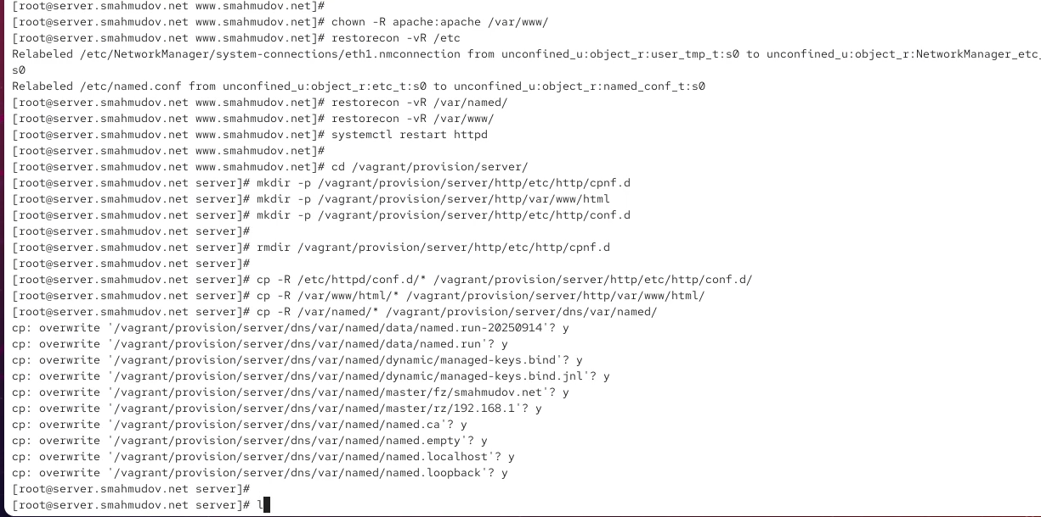
* Рис. 6: Корректировка прав доступа и перезапуск сервиса

1. В каталоге /vagrant/provision/server был создан исполняемый файл **http.sh**, содержащий команды для автоматической установки и конфигурирования веб-сервера Apache.

* 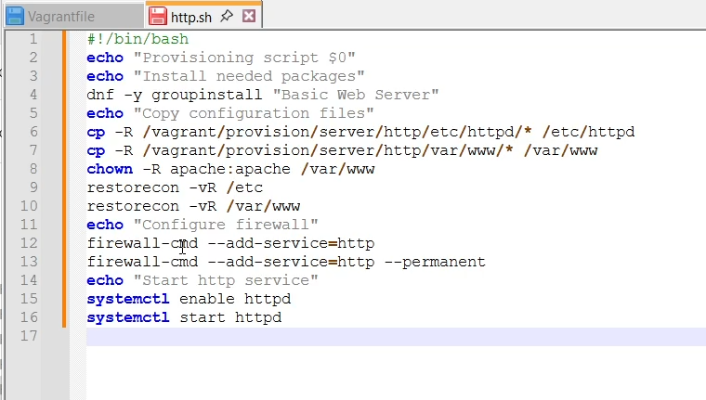
* Рис. 7: Скрипт автоматической конфигурации http.sh

# 4 Вывод

В ходе работы был установлен и настроен HTTP-сервер Apache с поддержкой виртуального хостинга и проверкой его корректного функционирования через DNS-имена.

# 5 Контрольные вопросы

1. **Через какой порт по умолчанию работает Apache?**  
   По умолчанию Apache работает через порт **80** для HTTP и порт **443** для HTTPS.
2. **Под каким пользователем запускается Apache и к какой группе относится этот пользователь?**  
   В большинстве дистрибутивов Linux Apache запускается от пользователя **apache** или **www-data**, относящегося к одноимённой группе (**apache** или **www-data**).
3. **Где располагаются лог-файлы веб-сервера? Что можно по ним отслеживать?**  
   Лог-файлы веб-сервера Apache находятся в каталоге **/var/log/httpd/** или **/var/log/apache2/**.  
   По ним можно отслеживать ошибки работы (**error_log**) и обращения клиентов (**access_log**), включая IP-адреса, запрашиваемые ресурсы и коды ответов.
4. **Где по умолчанию содержится контент веб-серверов?**  
   Контент веб-сервера по умолчанию хранится в каталоге **/var/www/html**.
5. **Каким образом реализуется виртуальный хостинг? Что он даёт?**  
   Виртуальный хостинг реализуется через отдельные конфигурационные файлы в каталоге **/etc/httpd/conf.d/** или директивы в настройках.  
   Он позволяет размещать несколько веб-сайтов на одном сервере, различая их по доменным именам или IP-адресам.

# 6 Список литературы

1. Apache HTTP Server Version 2.4 Documentation. — URL: http://httpd.apache.org/docs/current/ (дата обр. 13.09.2021).
2. Httpd — Apache Hypertext Transfer Protocol Server. — URL: https://httpd.apache.org/docs/2.4/programs/httpd.html (дата обр. 13.09.2021).